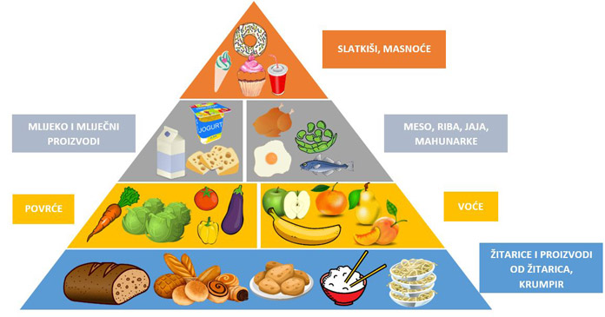
PIRAMIDA ZDRAVE PREHRANE

